**项目简介**

1. **项目背景**

自1994年中办、国办联合颁发《关于党政机关汽车配备和使用管理的规定》至今，公车改革的探索已经走过了18个年头，但是每年公务车购置及运行费用上涨势头仍然难以遏制，三公消费已经成为当前公共行政领域亟待解决的问题之一。

2009年，中国行政管理学会就公务车的使用情况组织了专题调研。调查显示，一辆公车每年的运行成本至少6万元，大部分地区10万元。2010年4月中纪委、公安部、监察部、审计署的调查结果显示，截至2007年11月30日中国公务用车共522万辆，这些车一年消耗4000多亿元，这一开支已经超出了当年中国军费预算。

中央和各级政府也在针对公务用车不断做出新的规定，中办《党政机关公务用车配备使用管理办法》、国务院《机关事务管理条例（征求意见稿）》、《轻型汽车燃料消耗量标示管理规定》、《乘用车燃料消耗量评价方法及指标》等规定不断出台，加大了对公车的配备和燃油消耗、维修保养等方面的硬性控制。

为加强公车购置及运行费用控制与管理，使公车运行费用更加合理、透明、可控，使各项费用指标能够准确、快速统计分析，成为各级政府和用车单位迫切需要解决的问题。

1. **项目介绍**

为了规范企业内部管理，提高企业管理质量，降低人力成本，本项目针对联通各公司的公务用车情况设计了一套公务车管理系统，以便管理者和使用者及时了解车辆的具体情况，提高车的使用效率减少费用的支出。

本系统旨在为公司员工提供便捷的用车体验，在线申请审批用车，实现无纸化办公，将用车流程规范化标准化。此外，本系统还涉及完善的车辆人员信息管理以及透明完整的用车报表的生成。

本项目集车辆的信息管理、派车任务管理、统计分析以及系统管理与一体，有效跟踪管理单位的每台车的使用状况，使车辆管理信息化、科学化，规范化、高效化。

**2.1项目框架**

**2.1.1 信息管理**

（1）车型管理—单位购入车辆车型的基础信息管理

车型信息包括：品牌类型、汽车排量、购入价格、购入日期、燃油类型、车座数；

（2）车辆管理—投入使用车辆的相关信息管理

车辆信息包括：品牌类型、车牌号、投入日期、车辆状态（使用中、维修中、空闲）、车辆用图（班车、公车）；

（3）车辆记录管理—车辆的加油、维修、违章记录信息管理。

车辆记录信息包括车牌号、责任人、事件时间、花费、备注信息。

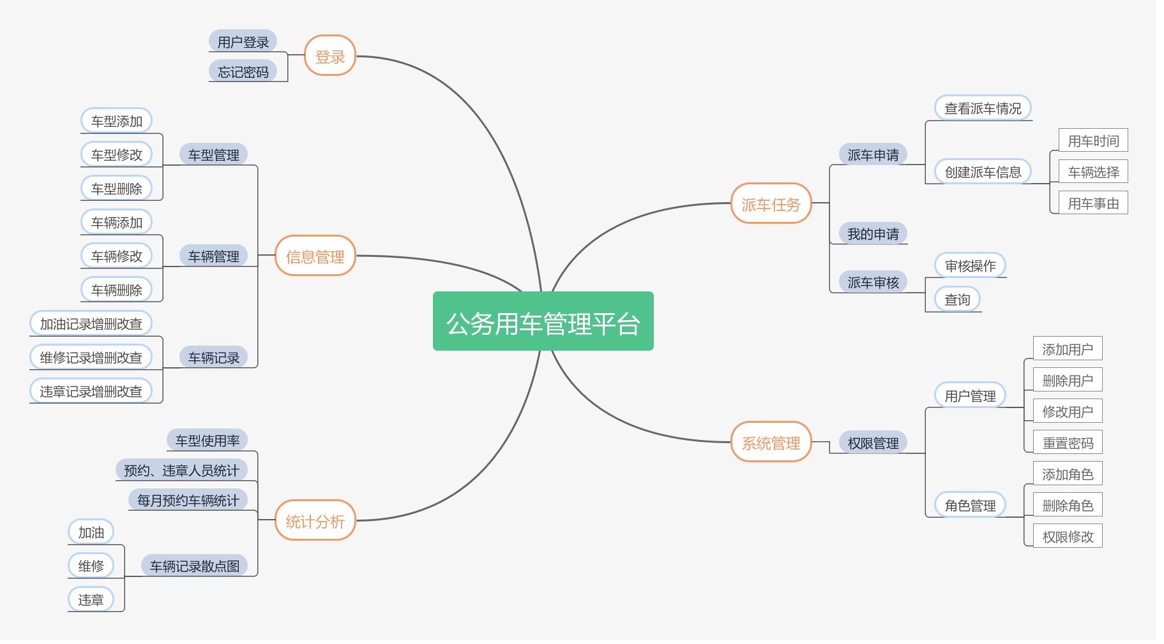

图2.1 系统模块图

**2.1.2 派车任务**

（1）用车申请

单位人员在系统内进行用车申请

（2）用车审批

**2.1.3 统计分析**

对系统内的基础数据进行查询、汇总和分析。对车辆油耗、总体运行费用、进行统计和分析，可以生成各种常见的报表。

**2.1.4 系统管理**

系统设置：用户管理、角色管理（普通用户/审核员/管理员/超级管理员）。

**2.1.5 系统框架**

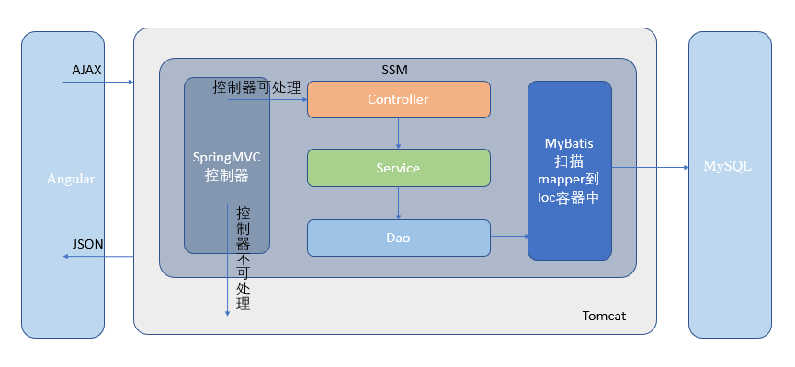

图2.2 系统框架

**2.2运行环境**

**2.2.1 前端开发环境**

|  |  |
| --- | --- |
| 开发环境 | Angular Cli |
| 开发软件 | VS Code |
| 开发框架 | Angular4 + TypeScript +AdminLTE |

**2.2.2 后端开发环境**

|  |  |
| --- | --- |
| JDK | JDK 1.8 |
| 开发软件 | Intellij Idea |
| 开发框架 | SpringBoot, SpringMVC, MyBatis, Shiro |
| 数据库 | MySQL 5.6 |
| 通信协议 | Websocket + ajax |
| 单元测试工具 | Swagger UI |
| 项目管理和构建工具 | Maven 4.0.0 |

1. **项目总结**

随着信息时代的到来，全球信息化进入一个新的发展时期。人们越来越认识到计算机的强大信息处理模块，使之成为基础产业的基础和支柱。

我国经济的快速发展，汽车已经成为人们必不可少的出行工具。对于拥有大量车辆的机关企业来说，车辆的管理系统成为日常事务中的一项工作。如何让管理人员以及使用人员及时了解一辆车的具体情况，提高车的使用效率减少费用的支出，成为当前单位需要解决的一个难题。为了规范企业内部管理，提高企业管理质量，开发出一套专用于共用车管理的系统。本项目集中管理车辆基础信息管理（公务用车驾驶员和车辆的基础信息管理）、车辆基础管理（用车申请审批、违章记录管理、加油记录管理、维修管理）、查询和统计分析（对系统内的基础数据的查询、汇总和分析）、系统管理（系统设置包括：用户管理（增删改查）、角色管理），有效跟踪管理企业的每台车的使用状况，带动企业进入车辆管理信息化、科学化，同时也可以节省财力、物力、人力、提高工作效率，使企业的车辆管理更加科学、更加规范、更加高效。